NOMBRE DEL ESTABLECIMIENTO COMERCIAL
NIT/CC
NOMBRE DEL REPRESENTANTE LEGAL
DIRECCIÓN
CIUDAD
MUNICIPIO
TELEFONO

- OBJETIVO

El objetivo del protocolo es orientar las medidas generales de bioseguridad para evitar la transmisión del virus de humano a humano durante el desarrollo de las actividades propias de la empresa.

- DEFINICIONES

Aislamiento: Separación de una persona o grupo de personas que se sabe o se cree razonablemente, que están infectadas con una enfermedad transmisible y potencialmente infecciosa de aquellos que no están infectados, para prevenir la propagación del virus COVID-19. El aislamiento para fines de salud pública puede ser voluntario u obligado por orden de la autoridad sanitaria.

Afectado: Personas que están infectados o contaminados o que son portadores de fuentes de infección o contaminación, de modo tal que constituyen un riesgo para la salud pública.

Bioseguridad: Conjunto de medidas preventivas destinadas a mantener el control de factores de riesgo laborales procedentes de agentes biológicos, físicos o químicos, logrando la prevención de impactos nocivos, asegurando que el desarrollo o producto final de dichos procedimientos no atenten contra la salud y seguridad de trabajadores de la salud, pacientes, visitantes y el medio ambiente. (Ministerio de Salud y Protección Social).

Covid-19: un virus relacionado con el SARS-Cov y MERS-Cov que afecta a las vías respiratorias bajas, es una enfermedad infecciosa causada por el virus SARS-CoV-2, aunque normalmente causa enfermedad moderada, el Covid-19 es capaz de causar neumonía grave, y en algunos casos puede ser fatal. La infección se produce cuando una persona enferma tose o estornuda y expulsa partículas del virus que entran en contacto con otras personas. Este mecanismo es similar entre todas las Infecciones Respiratorias Agudas (IRA). Cualquier persona puede infectarse. El Covid-19 causa una Infección Respiratoria Aguda (IRA), es decir una gripa, que puede ser leve, moderada o severa. Puede producir fiebre, tos, secreciones nasales (mocos) y malestar general. Algunos pacientes pueden presentar dificultad para respirar. La medida más efectiva para prevenir el COVID-19 es lavarse las manos correctamente, con agua y jabón. Hacerlo frecuentemente reduce hasta en 50% el riesgo de contraer coronavirus. Así mismo, se recomiendan otras medidas preventivas para ayudar a prevenir la propagación de enfermedades respiratorias, tales como evitar el contacto cercano con personas enfermas, al estornudar, cubrirse con la parte interna del codo, si se tiene síntomas de resfriado, quedarse en casa y usar tapabocas, limpiar y desinfectar los objetos y las superficies que se tocan frecuentemente y ventilar la casa.

Contagio: Transmisión de una enfermedad por contacto con el agente patógeno que la causa.

Control: Es un mecanismo preventivo y correctivo adoptado por la administración de una dependencia o entidad que permite la oportuna detección y corrección de desviaciones.

Contacto Cercano: es el que se da entre un caso sospechoso o confirmado de COVID-19 y otras personas a menos de 2 metros de distancia, durante un periodo de tiempo mayor de 15 minutos o haber tenido el contacto directo con sus secreciones.

Cuarentena: Consiste en la restricción de las actividades de las personas presuntamente sanas que hayan estado expuestas durante el periodo de transmisibilidad de enfermedades que puedan tener efectos en la salud poblacional. Su duración será por un lapso que no exceda del periodo máximo de incubación de la enfermedad o hasta que se compruebe la desaparición del peligro de diseminación del riesgo observado.

Pandemia: Enfermedad epidémica que se extiende a muchos países o que ataca a casi todos los individuos de una localidad o región. Prevención: Preparar con antelación lo necesario para un fin, anticiparse a una dificultad, prever un daño, avisar a alguien de algo. Protección: Acción de proteger o impedir que una persona o una cosa reciba daño o que llegue hasta ella algo que lo produzca. Seguimiento: Procedimiento para mantener el contacto con casos sospechosos o confirmados de COVID-19 y sus contactos, revisar la presencia de signos y síntomas e informar sobre las medidas de prevención y cuidado.
- MEDIDAS DE BIOSEGURIDAD PARA LOS TRABAJADORES

3.1 MEDIDAS GENERALES DE PROTECCIÓN PARA EMPLEADOS ANTE EL COVID – 19

- Lavado periódico de manos con agua y jabón (al menos una vez cada dos (2) o tres (3) horas, con la técnica adecuada recomendada por el OMS), y después de sonarse la nariz, toser o estornudar, al entrar en contacto con superficies que hayan podido ser contaminadas por otra persona (manijas, pasamanos, cerraduras, transporte), después de ir al baño, manipular dinero y antes y después de comer.

Para el cumplimiento de esta medida la empresa dispone de las siguientes necesidades. En caso de aplicar según el tipo de empresa e instalaciones.
Sigue las recomendaciones del presente CheckList
Instalar en áreas comunes y zonas de trabajo, puntos de lavado de manos de acuerdo con las recomendaciones del Ministerio de Salud y Protección Social.
Disponer de agua, jabón y toallas de un solo uso, para realizar la higiene de manos.
Disponer suministros de alcohol glicerinado mínimo al 60% máximo 95%.
Instalación de señalización de recordatorios de la técnica del lavado de manos en las zonas en las cuales se realiza esta actividad.

Lavado de manos y técnica de lavado
El lavado de manos con agua y jabón se realizará al ingreso y salida del establecimiento., antes y después de ir al baño, antes y después de comer, después de estornudar o toser, antes y después de usar tapabocas, o antes de tocarse la cara.
      - La higiene de manos con alcohol glicerinado se realizará siempre y cuando las manos están visiblemente limpias.
      - El alcohol glicerinado se utilizará con una concentración entre 60% y el 95%.
      - Se tendrá recordatorios de la técnica del lavado de manos en la zona en la cual se realiza la actividad lavado de manos.

Al ingresar al Establecimiento Comercial y al salir se aplicará el protocolo de lavado de manos el cual se realiza de la siguiente forma:

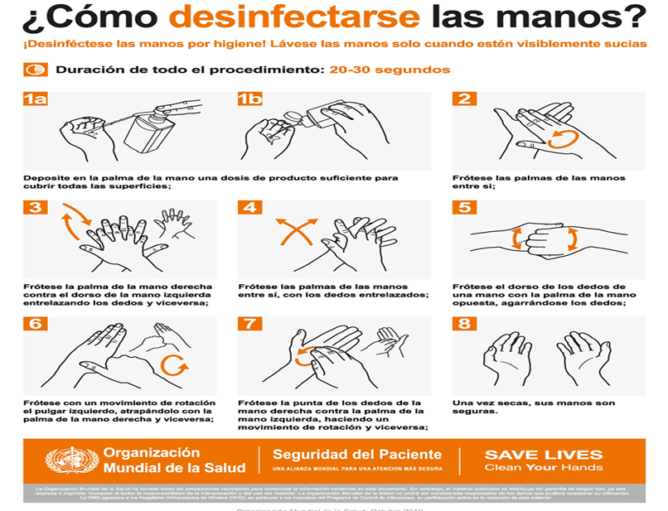

DESCRIBA PASO A PASO ¿CÓMO REALIZARÁ EL PROTOCOLO DE LAVADO DE MANOS EN SU ESTABLECIMIENTO?
PASO 1 …….

- Distanciamiento Físico: Mantener una distancia mínima de 2 metros entre las personas, evitando contacto directo (no saludar de beso o de mano y no dar abrazos), en todos los escenarios donde puedan estar varias personas a la vez.

Para mantener el distanciamiento físico, es decir mantener un espacio entre las personas y teniendo en cuenta el tipo de actividad que realiza la empresa, se requiere de las siguientes características.
Sigue las recomendaciones del presente CheckList
Los trabajadores deben permanecer al menos a (2) metros de distancia de otras personas y entre los puestos de trabajo evitando contacto directo
Las personas circulantes de aseo y seguridad también mantendrán las mismas distancias de protección.
Se debe controlar el aforo de los trabajadores en el área o recinto de trabajo
El distanciamiento físico significa mantener un espacio entre las personas fuera de su casa. Para practicar el distanciamiento físico se realizará:
- Los trabajadores estarán al menos a 2 metros de distancia de otras personas y entre los puestos de trabajo evitando contacto directo.
- Se controlará el aforo de los trabajadores el área o recinto de trabajo.
- Estas mismas recomendaciones se aplicarán en los sitios donde consumen los alimentos (por ejemplo: comedores, cafeterías, casinos etc.) y en general en los sirios de descanso de los empleados.
- Se permitirá la atención del establecimiento comercial dependiendo del área del mostrador conservando la distancia de mínimo 2 metros.

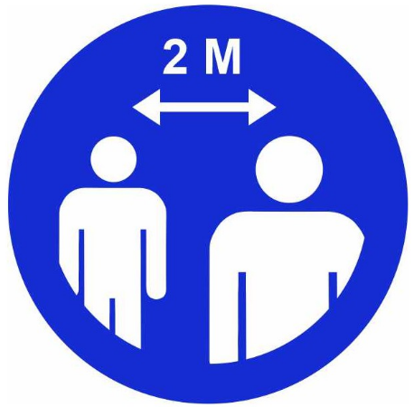

DESCRIBA PASO A PASO ¿CÓMO GARANTIZARÁ EL DISTANCIAMIENTO SOCIAL EN SU ESTABLECIMIENTO? Y ¿CÓMO DEMARCARÁ (Señalizar) LAS ÁREAS PARA GARANTIZAR EL DISTANCIAMIENTO SOCIAL EN SU EMPRESA?

- Uso de Elementos de Protección Personal – EPP para prevención del COVID- 19: La empresa debe definir los EPP indicados para la protección personal de acuerdo con la labor y para la prevención del COVID-19 desde el punto de vista de la higiene industrial aplicable a los procesos de la empresa.

Para el Uso de Elementos de Protección personal se debe cumplir con los siguientes Requisitos:
Sigue las recomendaciones del presente CheckList

El empleador debe entregar los EPP y garantizar su disponibilidad y recambio
Se deben informar las recomendaciones de uso eficiente de EPP
El uso de guantes se recomienda si se van a realizar actividades de aseo o si se van a manipular elementos como residuos, para las demás actividades se recomienda el lavado de manos con agua, jabón y toallas desechables.
Se deben instalar recipientes adecuados para el destino final de los elementos de protección personal utilizados.
Los EPP no desechables deberán ser lavados y desinfectados antes de ser almacenados en un área limpia y seca.

(Marque en el presente cuadro los elementos de protección personal que les suministrará a sus trabajadores)
ELEMENTOS DE PROTECCIÓN PERSONAL EPP | TAPABOCAS | GUANTES | MASCARA FACIAL | OVEROL O BATA | OTROS: ¿Cúal) _____________ | OTROS: ¿Cúal) _____________
SE REQUIERE (SI/NO)
CARACTERÍSTICAS
Material- Desechable, Reutilizable

- Uso tapabocas de forma permanente, evitando tocarlo en su parte frontal (retíralo de las bandas elásticas que están a los lados de sus orejas); lavarse las manos cada vez que lo manipula.
- El uso de Tapabocas será permanente tanto del usuario como del trabajador.

Para un correcto uso de Tapabocas es importante cumplir con las siguientes características

Sigue las recomendaciones del presente CheckList
Mantenga visibles las técnicas de uso y disposición de EPP. Se puede usar tapabocas de tela, siempre y cuando cumplan con las indicaciones de Ministerio de Salud y Protección Social.
Siempre debe realizar el lavado de manos antes y después de usar el tapabocas

(Marque en el presente cuadro el tipo de tapabocas que le suministra a tu trabajador)
TIPO DE TAPABOCAS SUMINISTRADO | SI/NO
DESECHABLE
TELA
OTROS: ¿Cual) _____________

- Limpieza y Desinfección: La empresa adopta un protocolo de limpieza y desinfección permanente y mantenimiento de lugares de trabajo, el cual consta de las siguientes características:
Sigue las recomendaciones del presente CheckList
Incrementar la frecuencia de limpieza y desinfección del área destinada para esta labor, pisos, paredes, puertas, ventanas, divisiones, muebles, sillas, y todos aquellos elementos con los cuales las personas tienen contacto constante y directo.
Realizar la limpieza diaria previa a la apertura y posterior al cierre del establecimiento, incluyendo sus zonas comunes y mobiliario con productos de desinfección de uso doméstico o industrial
Realizar control de roedores e insectos para evitar la contaminación
Desinfectar y asear las áreas de contacto, equipos o elementos de uso general, entre cada persona que lo utiliza, o designar a una persona que se encargue de efectuar su manipulación.
Las áreas como pisos, baños, cocinas se deben lavar con un detergente común, para luego desinfectar con productos entre los que se recomienda el hipoclorito de uso doméstico y dejarlo en contacto con las superficies de 5 a 10 minutos
Los insumos empleados para realizar la actividad (escobas, traperos, trapos, esponjas, estropajos, baldes) deben ser sujetos de limpieza y desinfección constante periódica

(Marque en el presente cuadro con una X la periocidad que realiza la tarea de limpieza y desinfección de acuerdo a los requisitos mencionados)

LIMPIEZA Y DESINFECCIÓN DE ÁREAS | Una Vez al día | Dos veces al día | Otra ¿Cuál?
Limpieza y desinfección de instalación en General
Desinfección de áreas de contacto (manijas, baranda, barra de atención, etc).
Control de Roedores
Limpieza de Insumos (escobas, traperos, trapos, esponjas, estropajos, baldes)

PROTOCOLO DE LIMPIEZA Y DESINFECCIÓN

- Se realizará e implementará un protocolo de limpieza, desinfección permanente de baños y áreas de vistieres, así como el orden y aseo de lugares de trabajo
- El personal responsable, usará los elementos de protección personal
- Se garantizará al ingreso de cada establecimiento el control de limpieza y desinfección de suelas.
- Frecuencia: Los baños se realizarán limpieza y desinfección 3 veces al día así:
Minutos después del descanso de la mañana (medas nueve)
Minutos después de la hora del almuerzo
Minutos después de la salida del personal
- Frecuencia de limpieza y desinfección de herramientas:
Al inicio de las labores
Al ser usadas por otros Trabajadores
Se realizarán jornadas de fumigación y de eliminación de almacenamiento o empozamiento de agua.
Se realizará control al ingreso de animales domésticos.

Desinfectantes usados para la limpieza y desinfección: hipoclorito de uso doméstico y dejarlo en contacto con las superficies de 5 a 10 minutos y después retirar con un paño húmedo y limpio, o también se puede utilizar dicloroisocianurato de sodio diluyéndolo de acuerdo con lo recomendado por el fabricante, entre otros.

- SEÑALIZACIÓN

Es importante que todo establecimiento comercial cuente con la señalización respectiva de seguridad para ser exhibida en prevención del Covid-19.
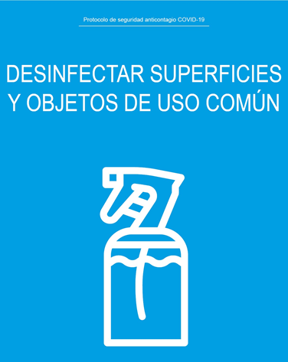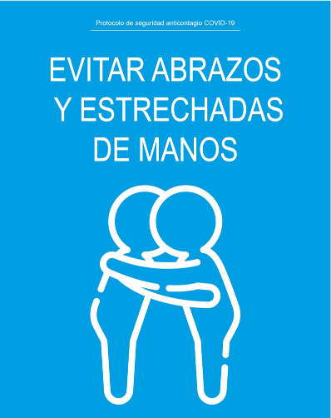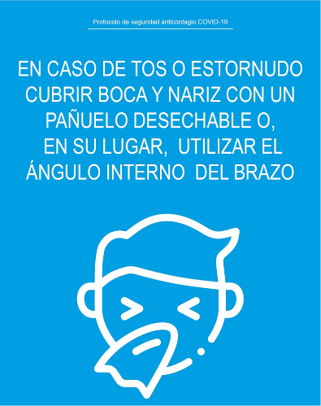
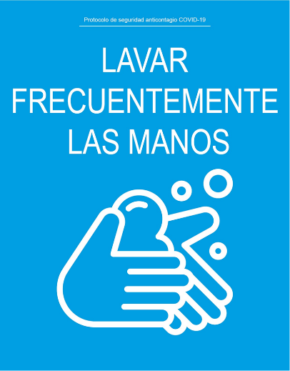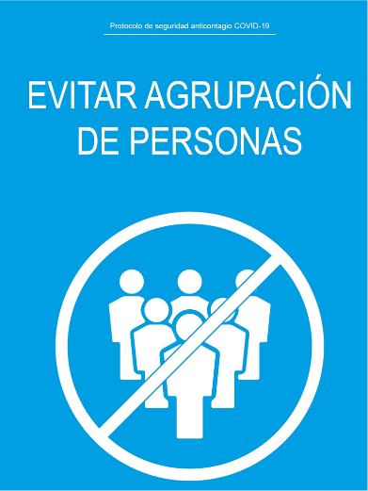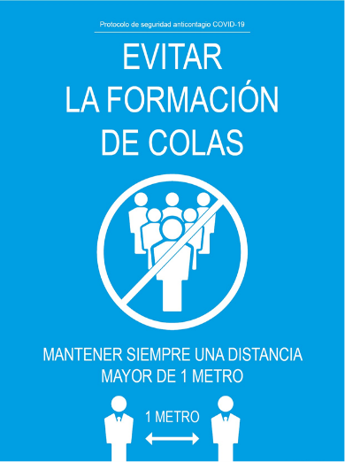
Disponible Pagina Web Ministerio de Salud

- CONTROL DE INGRESO Y ENCUESTA DE CONDICIONES DE SALUD

Para el ingreso al establecimiento comercial se debe garantizar la entrevista de los clientes, usuarios, trabajadores, proveedores y demás los cuales se deben garantizar llenar los siguientes datos.

Cuando el establecimiento comercial supere los 10 trabajadores deberá realizar control de temperatura al ingreso del establecimiento comercial tanto de trabajadores, usuarios o clientes.

FECHA | NOMBRE COMPLETO | CEDULA DE CIUDADANÍA | DIRECCIÓN | TELÉFONO

- PREVENCIÓN Y MANEJO DE SITUACIONES DE CONTAGIO

Para la prevención y manejo de situaciones de contagio la empresa debe asegurar que se cumplan las disposiciones y recomendaciones de las autoridades de salud en relación a la prevención del contagio por COVID-19, previstas en el presente protocolo.
Para ello la empresa cumple con las siguientes Características: Establecer un sistema de verificación para el control en el momento de la notificación positiva (preferiblemente digital), en el que cada trabajador y persona que presten los servicios para la empresa, registren todas las personas y lugares visitados dentro y fuera de la operación.

FECHA | LUGAR | NOMBRE DE PERSONAS O NÚMERO DE PERSONAS CON LAS QUE SE HA TENIDO CONTACTO
(Se debe registrar fecha, Lugar, nombre de personas o número de personas con las que se ha tenido contacto en los últimos 10 días y a partir del primer momento de notificación de caso POSITIVO Covid-19 cada día).
Sigue las recomendaciones del presente CheckList
Realizar Monitoreo o Control de Temperatura, No permitir el ingreso y/o acompañamiento a las instalaciones, de personas que presenten síntomas de gripa ni cuadros de fiebre mayor o igual a 38°C.
Reporte diario, vía correo electrónico o telefónico o a través de la aplicación CoronApp, sobre el estado de salud y temperatura del personal en trabajo en casa o en trabajo remoto, de acuerdo con autodiagnóstico que permita identificar síntomas y trayectorias de exposición al COVID-19 de los trabajadores.
Consolidar y mantener actualizada una base de datos completa con los trabajadores y demás personal que preste los servicios en la Empresa. Teniendo en cuenta las reservas de información.

- MODALIDADES DE TRABAJO

5.1 Trabajo Remoto o a Distancia

La empresa debe garantizar la capacitación continua con las herramientas tecnológicas disponibles, permitiendo estar en comunicación con ellos. Los mayores de 60 años y trabajadores que presenten morbilidades preexistentes identificadas como factores de riesgos para COVID-19 deberán realizar trabajo remoto.

(Se debe registrar el número de trabajadores que se encuentran realizando trabajo Remoto)
MODALIDAD DE TRABAJO | Trabajo Remoto o a Distancia
No de Trabajadores con Modalidad de Trabajo Remoto
.
  - Trabajo en Forma Presencial

- Fomentar los hábitos de vida saludable con los trabajadores, como la hidratación frecuente, pausas activas y la disminución del consumo de tabaco como medida de prevención.
- Promover e implementar el uso de herramientas tecnológicas que reduzcan contactos personales dentro de la empresa (por ejemplo: reuniones virtuales).
- Los trabajadores deben abstenerse de ir al Iugar de trabajo en caso de presentar síntomas de gripa o un cuadro de fiebre mayor a 38°C.

(Se debe registrar el número de trabajadores que se encuentran realizando trabajo de forma presencial).
MODALIDAD DE TRABAJO | Trabajo en forma Presencial
No de Trabajadores con Modalidad de Trabajo de forma Presencial

- ALTERNATIVAS DE ORGANIZACIÓN LABORAL –DISTANCIAMIENTO FÍSICO

- Implementación de jornadas flexibles de trabajo con el fin de evitar aglomeraciones tanto en el sitio de trabajo como en el transporte público.
- Implementación de turnos de entrada y salida a lo largo del día con el fin de evitar aglomeraciones tanto en el sitio de trabajo como en el transporte público.
- Determinar el número máximo de trabajadores por turno de acuerdo a las condiciones del lugar de trabajo. Implementación del uso de medios alternativos de transporte

(Se debe registrar la jornada laboral, o el turno de trabajo con el número de trabajadores presentes en dicho turno de forma presencial, no de trabajadores por espacio de trabajo u oficina y No de clientes o usuarios por mt2 y Tope Máximo o Aforo máximo)
Turnos de trabajo o Jornada de trabajo | No. De Trabajadores en el turno | No. De Trabajadores por Espacio de Trabajo u Oficina | No. De Clientes o Usuarios manteniendo una distancia de 2 mts  (Si aplica). | Tope Máximo o Aforo de Usuarios por Turno de trabajo
(Ej.: 8:00 am-12:00 m ) | 6 | 2 | 2 | 15

- MEDIDAS LOCATIVAS
Sigue las recomendaciones del presente CheckList
Se debe garantizar la correcta circulación del aire en el espacio de trabajo y evitar el uso de aire acondicionado o ventiladores en las instalaciones.
Realizar el mantenimiento de los equipos y sistemas de ventilación
Garantizar la existencia de agua limpia, jabón líquido y toallas desechables o de un solo uso en los baños.
Disponer de áreas de trabajo despejadas de elementos ajenos a la labor.
Destinar un área para que el personal guarde maletas, chaquetas, cascos de motocicleta, bicicleta y otros elementos.

De acuerdo al cumplimiento de las medidas locativas es necesario contar con los siguientes elementos locativos en torno a las medidas de protección que se deben aplicar para dar cumplimiento a la norma sanitaria

ELEMENTOS Y MEDIDAS DE PROTECCIÓN REQUERIDAS
Estación de lavado de manos ( con suministro de agua a la red)
Dispensador de Jabón líquido con producto
Dispensador de papel higiénico con producto
Dispensador de Toallas desechables con producto
Dispensador con desinfectante (Gel glicerinado , alcohol del 70% o Gel Antibacterial)
Avisos Alusivos al lavado de manos
Recipientes para la disposición de residuos con tapa pedal

- INTERACCIÓN CON TERCEROS (PROVEEDORES, CLIENTES, ALIADOS, ETC).
Para la correcta interacción con cada uno de los terceros que apliquen de acuerdo a la actividad a realizar.
Sigue las recomendaciones del presente CheckList
Garantizar que en estas interacciones se use siempre el tapabocas
Mantener la distancia mínima de 2 metros entre las personas
Garantizar la existencia de agua limpia, jabón líquido y toallas desechables o de un solo uso en los baños.
Establecer turnos para los proveedores y clientes y que puedan estar en las instalaciones delimitando lugares donde puedan acceder evitando aglomeraciones.
Fomentar el pago con tarjeta y otras plataformas digitales para reducir el uso de dinero en efectivo. Si el pago debe ser en efectivo recomendar tener el monto exacto de la compra y evitar la firma de recibido, a menos que se use un lapicero propio.
Cantidad de personas permitidas: El aforo de estos negocios no podrá superar el 30% de su capacidad,

- PLAN DE CAPACITACIÓN COVID-19

- Capacitar a todos los trabajadores, en aspectos relacionados con la forma de transmisión del COVID- 19 y las maneras de prevenirlo.
- Brindar información general relacionada con los lugares de la empresa en los que puede haber riesgo de exposición.
- Comunicar los factores de riesgo del hogar y la comunidad.
- Comunicar los factores de riesgo individuales.
- Comunicar la importancia del reporte de condiciones de salud.
- Comunicar el Protocolo de etiqueta respiratoria.

- PREVENCIÓN Y MANEJO DE SITUACIONES DE RIESGO DE CONTAGIO

Implementar y comunicar en la empresa el siguiente paso a paso si una persona presenta síntomas de COVID-19 como fiebre, tos y/o dificultad para respirar.

1 | Comunicar a su jefe inmediato, verificar que está usando el tapabocas de manera adecuada y deberá ubicarlo en una zona de aislamiento identificada previamente.
2 | Deberá informar si ha viajado a zonas consideradas como focos de infección o ha estado en contacto estrecho (a menos de 2 metros por más de 15 minutos) con un caso confirmado de COVID-19
3 | Reportar el caso a la EPS y a la secretaría de salud que corresponda para que evalúen su estado de salud, quienes determinarán si se debe trasladar a su casa con un aislamiento preventivo para síntomas leves y en el caso de dificultad para respirar, dolor en el pecho o convulsiones lo deben trasladar a un centro médico en una ambulancia de forma inmediata.
4 | Si el trabajador se encuentra en su casa y presenta síntomas de fiebre, tos, dificultad para respirar o un cuadro gripal, deberá contactarse telefónicamente con su jefe inmediato para poner en su conocimiento la situación, y tanto el empleador como el trabajador, deberán reportar el caso a la EPS y a la Secretaría de Salud que corresponda para que evalúen su estado
5 | Realizar una Iista con todas las personas que han estado en contacto estrecho (a menos de 2 metros por más de 15 minutos) con el caso confirmado en los últimos 14 días. Dicha Iista se entregará a la Secretaría de Salud correspondiente para dar seguimiento, y los contactos identificados estarán en aislamiento preventivo por 14 días.
6 | Se deben limpiar y desinfectar con alcohol al 70% de manera frecuente, todas las superficies, los puestos de trabajo, espacios comunes y todas las áreas del centro de como: pisos, paredes, puertas, ventanas, divisiones, muebles, sillas, y todos aquellos elementos con los cuales las personas tienen contacto constante y directo como computadores, teclados, mouse, teléfonos, auriculares, en especial las superficies con las que ha estado en contacto el paciente
7 | Las áreas como pisos, bajos, cocinas se deben lavar con un detergente común, para luego desinfectar
8 | El personal de limpieza utilizará equipo de protección individual adecuado dependiendo del nivel de riesgo que se considere en cada situación. Identificar las áreas, superficies y objetos usados por la persona con sospecha de caso y realizar la limpieza y desinfección de manera inmediata
9 | Se debe garantizar que el personal se pueda realizar el lavado de manos por los menos 6 veces al día, y que se cuente con los insumos agua limpia, jabón y toallas de un único uso.
10 | Asegurarse de reportar los casos sospechosos de contagio con el COVID-19 a las entidades correspondientes: secretaría de salud distrital, departamental o municipal, a la EPS del trabajador y a la ARL.

- PLAN DE COMUNICACIONES
Sigue las recomendaciones del presente CheckList
Señalizar y publicar los números de contacto en caso de requerir atención inmediata o se presente alguna emergencia, publicarlas, exhibirlas y socializarlas.
Divulgar las medidas contenidas en la Resolución 666 del 24 de 2020
Publicar a través de sus redes sociales, carteleras, afiches o cualquier otro medio de difusión, sobre las medidas de prevención y atención. Se deben utilizar medios de comunicación internos,
, protectores de pantalla de los computadores, aplicaciones digitales donde se recuerde a los trabajadores el protocolo del lavado de manos, antes de iniciar su labor.

Nombre de Representante Legal:
____________________________________
Firma del Representante Legal/Gerente
Nombre del Establecimiento
Dirección
Teléfono

